I. ReactJS: Thư viện Xây dựng Giao diện (UI) 1
1. Định nghĩa & Bản chất 1
2. Lợi ích chính 1
1. Component (Thành phần) 2
2. Props & State (Dữ liệu) 2
3. JSX (JavaScript XML) 2
4. React Hooks 2
III. Virtual DOM (DOM ảo) 2
1. Giải thích cơ chế 2
2. Ví dụ minh họa 3
IV. Node.js & NPM (Hệ sinh thái môi trường) 3
1. Node.js là gì? 3
2. Node Package Manager (NPM) là gì? 3
V. Git: Hệ thống Quản lý Phiên bản 3
1. Git là gì? 3
2. Các lệnh Git cơ bản & nâng cao 3

Ví dụ DOM 4
Ví dụ Node.js 4

I. ReactJS: Thư viện Xây dựng Giao diện (UI)

1. Định nghĩa & Bản chất
React là một thư viện JavaScript mã nguồn mở được phát triển bởi Meta (Facebook).
Nó tập trung vào lớp View trong mô hình MVC (Model-View-Controller).
Đặc trưng bởi kiến trúc Component-based (chia nhỏ giao diện thành các khối độc lập).

2. Lợi ích chính
Tốc độ & Hiệu năng: Cập nhật giao diện cực nhanh nhờ Virtual DOM.
Tính tái sử dụng (Reusability): Viết một Component và dùng lại ở nhiều trang khác nhau.
Dễ bảo trì: Code được chia nhỏ nên dễ kiểm soát lỗi và nâng cấp.
SEO Friendly: Với các kỹ thuật như Server-Side Rendering (SSR), React hỗ trợ các công cụ tìm kiếm tốt hơn các Single Page App truyền thống.

II. Các thành phần cốt lõi của React

1. Component (Thành phần)
Functional Component: Sử dụng hàm JavaScript (phổ biến nhất hiện nay nhờ React Hooks).
Class Component: Cách viết cũ, sử dụng class của ES6 (hiện ít dùng hơn).

2. Props & State (Dữ liệu)
Props (Properties): Dữ liệu truyền từ Component cha xuống con (chỉ đọc, không được sửa).
State: Trạng thái dữ liệu nội tại của Component (có thể thay đổi để UI cập nhật theo).

3. JSX (JavaScript XML)
Cú pháp cho phép viết HTML "bên trong" JavaScript.
Giúp cấu trúc giao diện trực quan và dễ đọc hơn.

4. React Hooks
Các hàm đặc biệt (như useState, useEffect) cho phép sử dụng State và các tính năng khác của React mà không cần viết Class.

III. Virtual DOM (DOM ảo)

1. Giải thích cơ chế
Khi có thay đổi, React không tác động trực tiếp lên DOM thật của trình duyệt ngay lập tức (vì việc này rất chậm).
Nó tạo ra một bản sao (Virtual DOM) trong bộ nhớ.
Quá trình Diffing: So sánh bản sao mới với bản cũ để tìm ra các điểm khác biệt.
Quá trình Reconciliation: Chỉ cập nhật những phần thực sự thay đổi lên màn hình.

2. Ví dụ minh họa

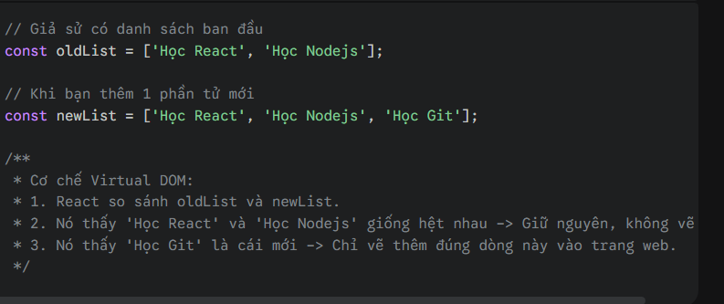Ví dụ DOM
Giả sử bạn có một danh sách 1.000 dòng dữ liệu. Bạn chỉ sửa 1 dòng:
DOM thường: Trình duyệt có thể phải tính toán lại layout cho cả 1.000 dòng.
Virtual DOM: React nhận thấy chỉ có 1 dòng thay đổi, nó sẽ chỉ yêu cầu trình duyệt vẽ lại đúng dòng đó.

IV. Node.js & NPM (Hệ sinh thái môi trường)

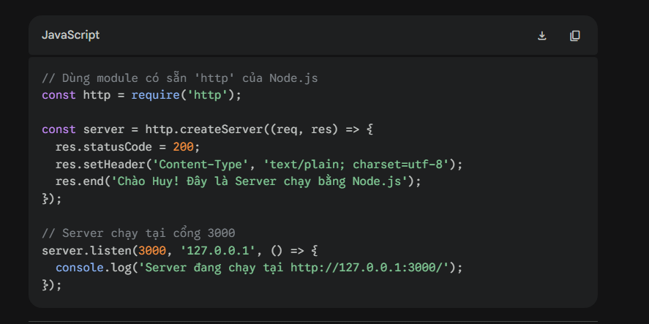

Ví dụ Node.js

1. Node.js là gì?
Là một môi trường thực thi (Runtime environment) giúp chạy JavaScript trên Server thay vì chỉ ở trình duyệt.
Xây dựng trên Engine V8 của Chrome, giúp xử lý các tác vụ I/O (như đọc file, kết nối database) rất nhanh.

2. Node Package Manager (NPM) là gì?
Là trình quản lý thư viện lớn nhất thế giới cho JavaScript.
Chức năng: Cài đặt các công cụ hỗ trợ, quản lý phiên bản thư viện và chia sẻ mã nguồn với cộng đồng.

V. Git: Hệ thống Quản lý Phiên bản

1. Git là gì?
Là công cụ giúp lưu lại các phiên bản thay đổi của mã nguồn (Version Control).
Giúp nhiều người cùng làm việc trên một dự án mà không ghi đè code của nhau.

2. Các lệnh Git cơ bản & nâng cao

Nhóm lệnh khởi tạo & Cập nhật
git init: Khởi tạo kho chứa mới.
git clone [URL]: Tải một dự án có sẵn về máy.
git pull: Lấy code mới nhất từ trên mạng về máy mình.

Nhóm lệnh lưu trữ thay đổi
git status: Kiểm tra xem mình đã sửa những file nào.
git add .: Đưa các thay đổi vào trạng thái chờ (Staging Area).
git commit -m "mô tả": Chốt phiên bản thay đổi kèm ghi chú.
git push: Đẩy code đã commit từ máy mình lên server (GitHub/GitLab).

Nhóm lệnh làm việc nhóm (Nhánh)
git branch: Xem danh sách các nhánh.
git checkout -b [tên_nhánh]: Tạo và chuyển sang nhánh mới.
git merge [tên_nhánh]: Gộp code từ một nhánh khác vào nhánh hiện tại.

